教學活動設計（七、八、九年級）
主題名稱 |  |  | 淡水世遺教材──  淡水的世界遺產 | 教學年級 | 七、八、九年級
教學時間 | 總時間 |  | 課次 | 時數(分鐘) | 課程主題
教學時間 | 180分鐘 |  | 第一節 | 45 | 漢人、洋人聚落
教學時間 |  |  | 第二節 | 45 | 日人聚落和統整
教學時間 |  |  | 第三節 | 45 | 認識世界遺產
教學時間 |  |  | 第四節 | 45 | 淡水世界遺產的競爭力
設計者 | 李惠卿、駱怡璇 |  |  | 指導者 | 周宗賢、張政亮、張益仁
能力指標 | 1-4-1 分析形成地方或區域特性的因素，並思考維護或改善的方法。  1-4-8 探討地方或區域所實施的環境保育政策與執行成果。  9-4-3 探討不同文化背景者在闡釋經驗、對待事物和表達方式等方面的差異， 並能欣賞文化的多樣性。  9-4-4 探討國際間產生衝突和合作的原因，並提出增進合作和化解衝突的可能方法。
教學目標 | - 說出世界遺產（world heritage）的意義。  - 說出聯合國教科文組織（UNESCO）的成立宗旨。  - 說出設立世界遺產制度的由來。  - 說出古代世界七大奇蹟對世界遺產制度的啟示。  - 了解世界遺產標誌的意義。  - 了解世界遺產公約的國際地位。  - 說出世界遺產的登錄標準。  - 說出臺灣無法簽署世界遺產公約的原因。  - 知道臺灣有世界遺產潛力點。  - 說出新北市的世界遺潛力點。  - 說出紅毛城及其周遭歷史建築群符合世界文化遺產的標準。  - 說出淡水世界遺產潛力點的範圍界定。  - 說出世界遺產近期的趨勢。
教學資源 | - 淡水世界遺產教材。  - 淡水古蹟博物館研究報告。  - 聯合國教科組織網站World Heritage Convention http://whc.unesco.org/ 。  - 世界遺產Patrimonito 教學短片（事先下載Chinese Version）  http://whc.unesco.org/en/patrimonito/ 。  - 埃及-亞斯文高壩教學短片（事先下載）  https://www.youtube.com/watch?v=IXZHj3BAsAk 。  - 【2013.12.12】台18世界遺產潛力點 盼推向國際（事先下載）https://www.youtube.com/watch?v=UhkK80cvYAA 。
目標號碼 |  | 教學活動 |  |  |  | 時間 | 評量  方式 | 教學  資源
語文  B-1-1能良好的聆聽態度  B2-2-1-4能根據聆聽故事的內容回答問題 |  | 第一節 漢人漢洋人聚落  教學活動一：五虎崗的故事  - 說明五虎崗的形成與所在地  ※教師上淡水古蹟園區網站。  - 用Google Map查出五虎崗所在地：  - 分五組小組討論各崗所在地。  - 三大聚落位於哪一崗崙上。  - 請用心認真討論與分享。  －本活動結束－  教學活動二：探討漢人聚落  - 小組討論漢人聚落又可細分成  幾個時期？  - 廟宇和哪一個時期的漢人聚  落是否有功能聯繫？  - 可以用心智圖畫出聚落功用  - 小組合作學習：畫出整理出來的漢人聚落圖。  (二) 小組成果分享與老師講評  －本活動結束－  教學活動三：探討洋人聚落  (一) 小組討論洋人聚落又可細分成  幾個時期？  - 紅毛城建築群屬於哪一個洋樓聚落群時期？  2. 理學堂大書院屬於哪一個洋樓聚落時期？  3.兩大洋樓聚落群的建築特色是什麼？  4. 小組整理出小組報告海報  (二) 小組成果分享與老師講評 |  |  |  | 5分  10分  15分  15分 | 學生的討論及分享來評量是否真正了解 | 淡水古蹟園區網站  Google Earth  上網搜尋
 |  | 第二節：日人聚落和統整  教學活動四：探討日人聚落  - 小組討論日人聚落最大的不同在哪兒？  1. 日人來淡水原因為何？  2. 選擇的地區大多為哪兒？  3.多田榮吉宅漢日治宿舍群為何不在同處？  4. 日治時期的現代化建設有哪些？  5. 整理出日式住宅的建築特色  (二) 小組成果分享與老師講評  －本活動結束－  教學活動五：統整三大聚落群  (一) 小組討論三大聚落  1. 地理位置  2. 聚落功用  3.建築特色  4. 若是你，會選擇哪一聚落群，為何？  5. 整理出三大聚落群的報告海報  (二) 小組成果分享與老師講評  －本活動結束－ |  |  |  | 15分  5分  15分  10分
 |  | 第三節認識世界遺產  一、引導問答：  1.什麼是遺產？  2.什麼是世界遺產？  二、播放影片：Patrimonito 教學短片（2~13集有中文版）  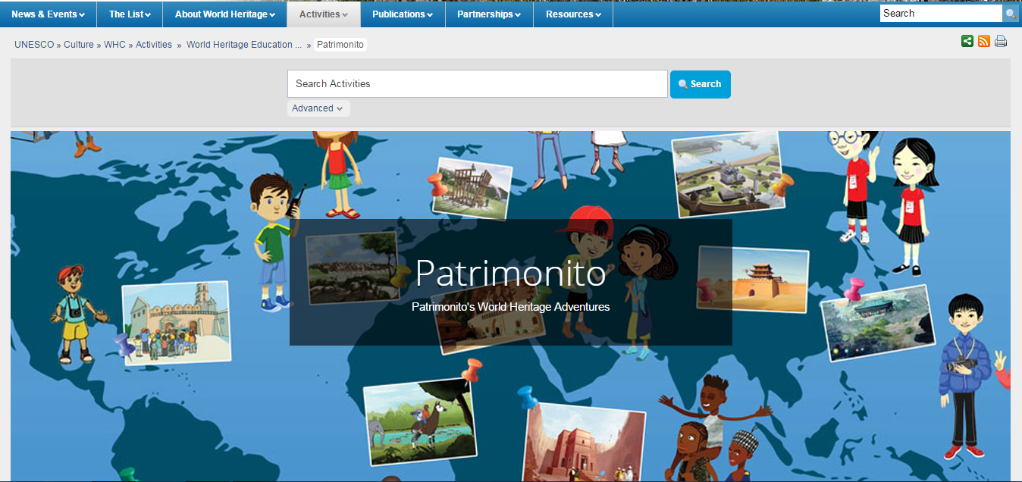  三、問答：請針對影片設計一些問題  1.  2.  3.  4.  四、閱讀：請學生閱讀教材P20。  五、問答：  1.什麼是世界遺產？  2.地球上的古蹟和自然環境受到哪些影響而逐漸破壞？  3.聯合國教科文組織成立的宗旨是什麼？  六、分組討論與報告：  1.全班分成若干組，討論「動動腦」的問題。  2.教師抽各小組代表回答。  七、閱讀：請學生閱讀教材P21。  八、問答：  1.聯合國教科文組織為何要拯救埃及的阿布辛貝神廟和菲萊神廟？  2.聯合國教科文組織動用了哪些資源拯救神廟？  3.請說說看世界遺產制度的由來？  4.請說出古代世界七大奇蹟對世界遺產制度的啟示？  九、播放影片：埃及-亞斯文高壩教學短片。  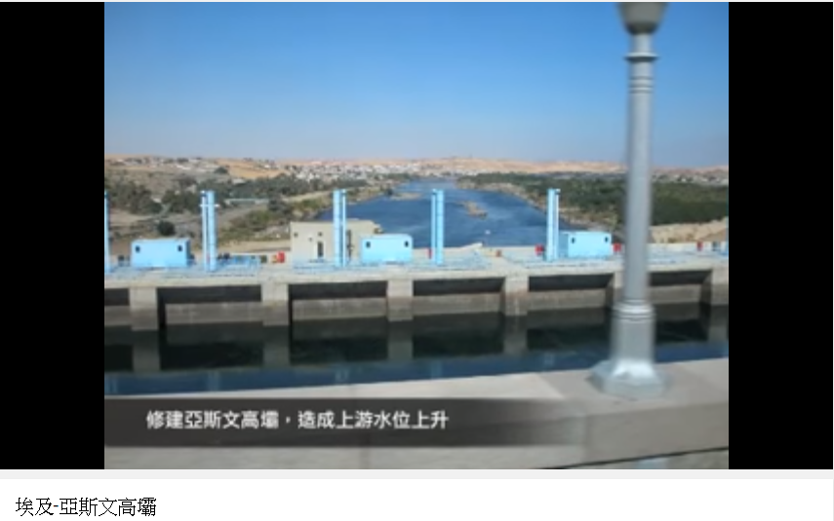  十、問答：請針對影片設計一些問題  1.  2.  3.  十一、閱讀：請學生閱讀教材P22。  十二、問答：  1.第一個保護世界遺產的公約是什麼？  2.誰可以決定哪些文化或自然現象可以納入世界遺產？  3.世界遺產的標誌代表哪些意義？  十三、閱讀：請學生閱讀教材P22。  十四、分組討論與報告：  1.全班分成若干組，每組閱讀兩項世界遺產的登錄標準。  2.小組上網查詢符合一項標準的世界遺產並報告分享。  十五、統整： |  |  |  | 5  分  5  分  8  分  12  分  13  分  2  分 | 口頭問答  、小組發表 | - 電腦教室  - 淡水世界遺產教材  - 世界遺產的圖片和影片
 |  | 第四節 淡水世界遺產  【引起動機】  1.討論上次的作業  2.引導問答：在搜尋的世界遺產中，有臺灣的嗎？  【發展活動】  教學活動一：講述及問答法  1.說明臺灣無法簽署世界遺產公約的事實及原因  2.用影片介紹臺灣有世界遺產潛力點  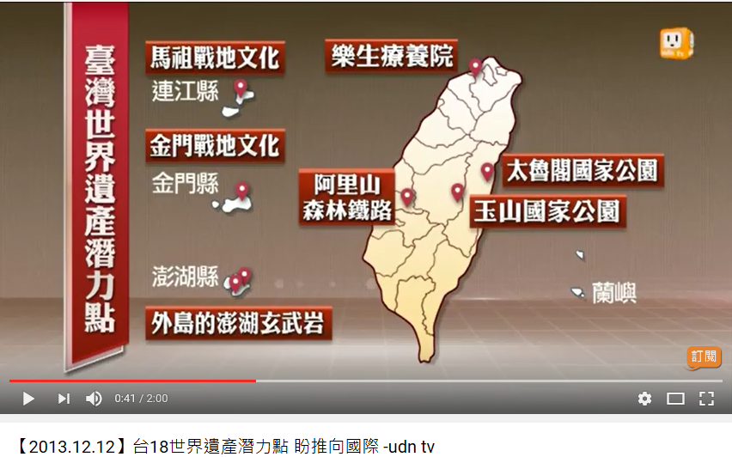  3.介紹新北市的世界遺力點  4.介紹紅毛城及其周遭歷史建築群符合世界文化遺產的標準（搭配p.24的圖片）  教學活動二：討論法  1.分五組，每組發一張淡水區簡圖，依照p.26所述畫出核心區的三個部分和緩衝區  2.各組將畫好的圖張貼到黑板上分享  教學活動三：講述及問答法  1.介紹世界遺產近期的趨勢，舉臺灣與日本共同申請為例子  【總結活動】  以問答總結今日課程 |  |  |  | 10  分  12  分  15  分  5  分  3  分 | 口頭問答  、小組發表 | - 電腦教室  - 淡水世界遺產教材  - 世界遺產的圖片和影片

補充資料（國中）
單元一： 淡水聚落與建築
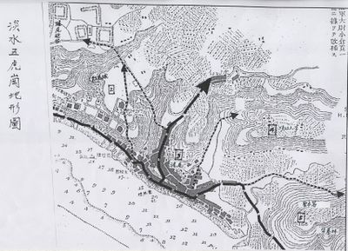
- 五虎崗
五虎崗位於淡水境內，為大屯山脈火山熔岩蜿蜒而下，流至「虎頭山」分為五條尾稜，而形成五條如虎爪般的丘陵，有「五爪脈」、「五條崙」之稱。雖高度不高，但卻具備制高點的優勢，且因沿岸平地狹小，淡水的市街只能沿此五座山崗的山谷與谷地發展，形成具有空間變化的河港山城。
臺語俗稱丘陵為「崙」，自小坪頂向西起，經由天主教修道院，到淡水鎮第一公墓下來的第五崗亦稱為「鼻頭崙」，其最下端就是埤仔頭，村民泰半以打漁為生。五虎崗不但具有歷史意義，更是淡水人生活的範圍。
五虎崗為5座山崙，台語俗稱丘陵為「崙」。若從河口方向由西北往東南算起，五座山崙(崗)分別是烏啾埔、砲台埔、崎仔頂、大田寮、鼻頭崙：
- 第一崙(崗)：昔稱烏啾埔，即今淡水高爾夫球場，涵蓋埔頂以北地區，範圍極大。清法戰爭後，劉銘傳在此建滬尾礮台(北門鎖鑰)，一直為軍防要地。
- 第二崙(崗)：昔稱埔頂，清領時期在河濱設有砲台，因此又稱為「砲台埔」，是今日紅毛城，真理大學，淡江中學和文化國小所在地，此山頭以洋樓、學校林立聞名，清治時期即是洋人聚集地，也是台灣與外來文化接軌的地方，更是馬偕發祥地。
- 第三崙(崗)：昔稱崎仔頂，是以漢人市街為主的發展地，大致位於現今清水街與重建街北段位置，崗頭是清水祖師廟，下方則是福佑宮。
- 第四崙(崗)：昔稱大田寮，現今是淡江大學校地所在，兩側谷地則為淡水新興市區；淡水八景之一「黌岡遠眺」就是由此崗瞭望淡水的觀音山與淡水河。
- 第五崙(崗)：昔稱鼻頭崙，即今日聖本篤修道院、第一公墓、鼻頭街、殼牌倉庫和淡水水上機場等所在地區。
資料出處：《淡水鎮志》
- 淡水平埔族社址與社域
十七世紀西班牙、荷蘭人在北臺灣的活動，首度為淡水一帶的平埔族留下確切的文字資料，包括西班牙傳教士的報告，以及荷蘭人於1647、1648、1650、1654、1655諸年所作的戶口調查，及1654年繪製的淡北地圖，這些資料提供了探討平埔族部落所在位置的重要依據。其次是日治初期日本學者伊能嘉矩對於淡北一帶的平埔族進行調查，根據平埔族祖先的傳說、語言、祭典、禮俗，建構了凱達格蘭族的遷移路線圖。1990年代以來，平埔研究的成果日益豐富，對於淡水地區的平埔族也有許多討論。
就目前的平埔族研究成果，已大致可描繪出淡水地區部分平埔族的社址與社域：
- 淡水社：
漢人文獻上記為淡水、澹水、或沙巴里社，十七世紀荷蘭人記為Tapparij of balaijo drop。翁佳音認為「balaijo」為「basaijo」之誤，即「馬賽人之社」，其所在位置在今天淡水鎮的中心地帶。荷蘭人1647年的人口統計資料中記載，沙巴里人口288人，84戶，屬中型以上的部落。
清代方志多用淡水社或上淡水社，而清乾隆三十五年（1765）的《續修臺灣府志》是最後提及淡水社的清代志書。根據推斷，淡水社消失的時間，約在1765到1788年間。而溫振華則對照清代方志與輿圖，認為淡水社便是荷蘭文獻中的Senar社，社址約在淡水大庄、港仔坪、崁頂及圭柔山一帶，且進一步假設淡水社可能就是奇獨龜崙社，而得出社址的更小範圍為介於下圭柔山及崁頂間的大龜崙一帶
- 北投社：
荷蘭文資料上記為Rapan、Kijpatou、Kipatou等，清代文獻上記為北投仔社、內、外北投、或內、外北頭。
臺灣北部的平埔族社名與頭目名稱常有一定的關係，從1646年的荷蘭文資料中得知Rapan為Kipatou（北投）社的頭目之名，而Rapan與 Kipatou都是指北投社，或為北投社的一支。
就荷蘭時代的地圖觀察，Rapan社位於北邊的鬼仔坑溪與南邊的內竿蓁林坑溪之間，即淡水北投仔地區，亦即清代文獻中的外北投社，與位於今臺北市北投大屯山硫磺谷地帶的內北投社相對。
清代志書地圖中，外北投社與內北投社往往是分別獨立的，並多以北投社名義立契。
- 林仔社與圭柔社：
荷蘭文資料記為Sinack、Senaer、Chinar、Chettaer等，漢人文獻寫作林仔社、雞柔社、內雞洲社、或圭柔山社、雞柔山社，小雞籠社等。
翁佳音比定Senaer社址位於公司田溪左側的林子，距離紅毛城二至三公里之間，這一帶的平埔族社，即為清代文獻上的雞柔社、圭柔社、乃至小雞籠社，可初步將林仔與圭柔二社等同視之。
林仔社在西荷時代不僅與外界交涉頻繁，並且也是提供北部其他族社米穀的生產者，在西班牙人的文獻中記載淡水城附近產良米，並能運到雞籠供食。林仔人還懂得燒磚，荷蘭資料中提到林子人燒磚師傅的家，今賢孝里一帶的舊地名灰磘仔庄的地名起源，可能與林仔社人的生業有關。
根據雍正十三年（1735）土官達貓勞眉的賣契描述「圭柔社，北至八連溪，南到施茂墾地」， 該契並反映了該社正值經濟生活的大轉變，由於「乏銀完餉」，所以將平埔山坑賣予王啟林與廖楊世， 而高崙之處仍由該社耕作，舊有水圳也由該社修理；然在之後的賣斷契約中，乾隆十一年（1746）該社將僅剩的保留地也一併賣出，並賣予繼承廖楊世的何長興。
- 大屯社、大洞山社、大屯山社、奇獨龜崙社：
荷蘭文資料記為Touckenan、Touckunan、Towquenan。日本學者伊能嘉矩比定社址為大屯山下的大屯庄，安倍明義指為大屯山西麓的大屯番社前，翁佳音指位於貴子坑溪、高厝坑溪間的地帶，即今淡水竹圍及附近地區，亦為清代的小八里坌庄，溫振華以清康熙年間的《皇輿全覽圖》對照日治明治四十二年（1909）《熟番戶口及沿革調查綴》，認為社址約在北邊的三芝八連溪，及南邊的淡水大屯溪之間，即淡水番社前及三芝番仔崙一帶。
- 滬尾社：
向來對於「滬尾」的誤認，均指其由捕魚的石滬而來，張建隆考證「滬尾」（Ho-be）地名由來，不但可知Ho-be源出於平埔族語，被漢人以近音字寫成虎尾、戶尾、戶美、和美等字，且在雍正年間繪製的《臺灣附澎湖群島圖》中清楚可見淡水營西方有「扈尾社」的存在，其社址應位於今油車口、大庄、中崙、沙崙、港仔坪以及崁頂、圭柔山一帶。
資料出處：《淡水鎮志》
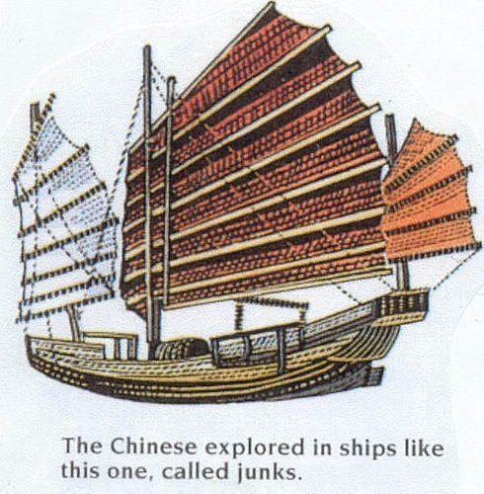
- 戎克船—中國帆船
中國帆船是中國獨創的帆船類型，相傳於西元前200年的漢朝已經存在。經過改良及演變後，至20世紀初仍然活躍於中國近海，多用來貿易及運載。
帆船首初於文獻出現是在漢朝的《南州異物志》。根據該書描述，漢朝時中國帆船設計4個風帆，並不直接迎風，而是橫向且稍傾斜地面對迎風面。這樣能夠使船隻即使在逆風的情況下仍然能夠高速前行，無需像西方帆船一般降帆。在帆的材質方面，則是使用竹竿加強的硬性篷帳。當時最大的船長達20公尺，寬10公尺，可以容納700人左右或260噸以上的貨物。
經過宋朝與元朝改良後，中國帆船於15世紀－17世紀中，大量出現於中國近海。期間明朝特使鄭和的船隊，亦是經過改良此類船隻，遍遊東亞、南亞，遠達非洲。另外亦有證據顯示，當時的中國帆船，長約150多公尺，寬度約50多公尺，稱為寶船。
18世紀後，作為民間交通運輸的中國帆船為平底船，舵位於尾部的正中間。中國帆船兩端用木板封蓋，船底為矩形的中空盒子，船內有多道防水措施。
英語稱中國帆船為「junk」音譯成「戎克船」，一說此英文名稱由馬來語的「dgong」或「jong」所演變出來的；也有說法來自葡萄牙文的「junco」是「衝鋒」之意。

資料出處：《大航海時代的台灣》. 貓頭鷹出版社.
單元二：世界遺產潛力點在淡水
- 世界遺產公約(World Heritage Convention)
- 文化遺產與自然遺產不僅是每個國家，更是全體人類所共同擁有的遺產之一，它是無價且不可替換的。這些最珍貴的遺產，只要有任何一處因退化或毀壞的作用而受到損害，都將造成全世界人類遺產的匱乏。部分的遺產因為具有優秀的品質，足以被視為具有「顯著的普世價值」；也正是因為如此，這些遺產值得我們給予特別的保護，讓他們免於受破壞的威脅。
- 為了盡可能確保世界遺產受到適當的指認、保護、保存維護與呈現，UNESCO 的會員國在 1972 年通過了世界遺產公約。本公約促使「世界遺產委員會」與「世界遺產基金」的成立。委員會與基金會已從 1976 年運作至今。
- 自從1972年通過了本公約，國際社會已欣然接受「永續發展」的概念。自然與文化遺產的保護與保存維護正是對永續發展做出重要的貢獻。
- 本公約的目的在於指認、保護、保存維護與展示文化與自然遺產顯著的普世價值，並將它們傳遞給下一代的子孫。
- 將遺產登錄世界遺產名錄的指南與條件已經建立，用來評鑑遺產的顯著普世價值，並指導締約國如何保護與管理世界遺產。
- 當一處名列世界遺產名錄的遺產遭到某種破壞力量嚴重威脅時，委員會會考慮將這處遺產登錄世界遺產瀕危名單中。當使遺產得以登陸世界遺產名錄的顯著普世價值遭到破壞後，委員會會考慮將它從世界遺產名錄中除名。
- 世界遺產公約作業指南(Operational Guidelines)
- 世界遺產公約作業指南(以下簡稱本作業指南)的目的，在使世界文化能與自然遺產保護公約(以下簡稱世界遺產公約或本公約)能夠順利執行，並藉由此過程達到：
- 將遺產登錄世界遺產名錄或世界遺產瀕危名錄；
- 保護與保存維護世界遺產；
- 運用世界遺產基金給予國際協助；
- 調動有利於本公約的國家性與國際性資助。
- 本作業指南會定期修改以反應世界遺產委員會的決議。
- 本作業指南的主要使用者包括；
- 世界遺產公約的締約國；
- 保護具顯著普世價值之文化與自然遺產的跨政府委員會(以下簡稱世界遺產委員會或本委員會)；
- UNESCO 世界遺產中心(即世界遺產委員會秘書處，以下簡稱本秘書處)；
- 世界遺產委員會顧問團體；
- 與保護世界遺產有關的場所管理者、權益關係人及夥伴。
- 瀕危世界遺產名單
世界遺產景點所受之威脅─為何要將某景點列入瀕危世界遺產名單 一些實際案例、成功修復、如何提供幫助？
來源：UNESCO網站
各種因為天然災害或人類破壞所帶來的危險因子，經常威脅到世界遺產名單上的景點：包括武力衝突和戰爭、地震、天然災害、污染、狩獵、未規劃的建築工事等。因此，這七百三十個世界遺產景點中，有三十三個目前已列入瀕危世界遺產名單，受到特別的關注，並獲得緊急的保存行動。
世界遺產公約條文中提到：「世界遺產委員會必須建立…一遺產清單…以提供必要保護作業的協助…一旦有任何緊急需要，委員會必須隨時將該景點列入瀕危世界遺產名單，並即刻公布」（第11.4條文）。
為何要將景點列入瀕危世界遺產名單？
瀕危世界遺產名單建立的目的，為告知國際社會某景點，其列入世界遺產時所擁有之特徵已受到威脅，並協助採取矯正性的保護措施。
當景點面臨危害世界遺產價值的威脅時，藉由參考特定、已獲證實或可能的威脅，我們可以「確信」危險的存在。將景點列入瀕危世界遺產名單的程序，必須由委員會與簽署國諮詢後，提出並採取矯正性的措施，然後監控該景點。所有的努力必須以回復該景點之價值為目標，盡快讓該景點由瀕危世界遺產名單中除名。
然而各國對於景點列入瀕危世界遺產名單有不同的見解。有些國家申請將境內某景點列入該名單上，以取得國際對該景點的重視，與解決問題的專業協助。也有些國家不願境內景點列入瀕危世界遺產名單，因為他們將其視為一種污辱。其實將景點列入瀕危世界遺產名單並不是一種制裁，而是一個能有效處理特定保存需要的系統。的確，將瀕危景點列入名單後，通常都能有效地引發迅速的保存行動。

一旦某景點失去當年列入世界遺產名單的特點後，委員會可能因此決議將該景點由瀕危世界遺產名單和世界遺產名單上剔除。然而，世界遺產公約執行作業準則內的此項條文，目前為止還未正式實施過。
一些實際案例
天然災害發生後，受災地區通常需要外來援助。一九八五年，貝南（Benin）的阿巴米皇家皇宮（Palaces of Abomey）因龍捲風造成嚴重的損失，後因貝南政府提出需要協助的要求，而被同時登錄在世界遺產以及瀕危世界遺產名單中，自此開始了包含由好幾個國家的專家及機構所參與的修復工程。
除了龍捲風及颶風迅速且殘酷地造成損毀外，其它的自然現象一樣會緩慢地造成破壞。以馬利（Mail）的廷巴克圖（Timbuktu）為例，其正漸漸遭受沙漠風沙侵蝕所威脅，國際社會已經展開協助工作，保護這個城市三座偉大的回教寺院。
礦業的開採行為也會威脅到世界遺產，而與這些地點的價值只好被迫妥協。這些例子包括林巴山自然保護區（Mount Nimba Strict Nature Reserve, 位於幾內亞和象牙海岸交界處）以及美國的黃石公園。前面的例子，保護區內的地區被迫提供開礦使用；而後者則是即便開採地點已經遠離國家公園的範圍，但採礦作業所帶來的污染，仍因此影響河流下游的國家公園。
成功的修復
對某些地區而言，武裝衝突是種嚴重的威脅。然而，部分因此造成損毀的遺產，因為被登錄於瀕危世界遺產名單中而得以修復。克羅埃西亞的舊城杜布洛尼（Dubrovnik），被譽為地中海的珍珠，星羅棋布的漂亮哥德式、文藝復興及巴洛克式建築，歷經幾個世紀的時間，並在幾次大地震後仍保存下來。1991年11及12月，因為在戰爭中受大砲的擊中，使得該遺產被列入瀕危世界遺產名單中。在聯合國教科文組織的技術指導及經濟援助下，克羅埃西亞政府修復了法蘭西斯克及多明尼克教堂、更換屋頂並重建皇宮。1998年12月，這個城市從瀕危世界遺產名單刪除。
位於波蘭克拉科夫（Cracow）附近的威利斯卡鹽礦（Wieliczka Salt Mine），在1978年登錄為最早的十二個世界遺產之一。開採鹽礦的工程自十三世紀便開始進行。在三百公里長的隧道式畫廊中，有許多以鹽雕刻的祭壇、雕像等的知名藝術品，目前全部面臨著自19世紀末以來，因引導通風壓力所產生的濕氣威脅。這個地點在1989年被列入瀕危世界遺產名單。經過波蘭政府及國際社會九年來的共同努力，他們在礦坑中安裝了高效率的除濕系統。1998年12月召開的委員會中，通過將這個地點由瀕危世界遺產名單中刪除。
有些案例中，可能被列入瀕危名單這件事本身就成為行動的驅力。例如厄瓜多的加拉巴哥群島（Galapagos Islands），脆弱的生態平衡時常被過度的捕撈及外來的動植物族群所破壞。正當相關單位考慮將該遺產列入瀕危世界遺產名單的同時，厄瓜多政府於1997年提出請求，要求暫緩列入瀕危名單，並准許厄瓜多政府自己立即採取有效的補救措施。1998年委員會接獲通知，表示加拉巴哥特別法案（Special Galapagos Law）通過後，已經有效地保護島上生物及其周圍海域，將該遺產登錄於瀕危名單一事，也因此終止。
如何協助
公約的簽署國，必須儘可能快速地提供委員會有關各國遺產景點遭受威脅的資訊。另一方面，私人、非官方組織、或其他團體，也可向委員會告知遺產所遭受之威脅。如果警告訊息正確而問題的確十分嚴重，委員會也許會考慮把將該地點列入瀕危世界遺產名單。
提供世界遺產委員會有關於遺產所遭威脅等資訊，可以以下列方式，聯絡委員會秘書：
UNESCO World Heritage Centre （聯合國教科文組織世界遺產中心）
7, place de Fontenoy
75352 Paris 07 SP, France
Tel: 33(0) 1 45 68 18 76
Fax: 33(0) 1 45 68 55 70
E-mail: wh-info@unesco.org
- 世界遺產(World Heritage)的定義
World Heritage is the designation for places on Earth that are of outstanding universal value to humanity and as such, have been inscribed on the World Heritage List to be protected for future generations to appreciate and enjoy. Places as diverse and unique as the Pyramids of Egypt, the Great Barrier Reef in Australia, Galápagos Islands in Ecuador, the Taj Mahal in India, the Grand Canyon in the USA, or the Acropolis in Greece are examples of the 1007 natural and cultural places inscribed on the World Heritage List to date.
- 文化遺產(Cultural heritage)
世界遺產公約第一、二條款定義了文化與自然遺產。 第一條依據本公約的目的，以下事物應視為「文化遺產」：
- 文化紀念物：在歷史、藝術或科學上具有顯著普世價值的建築物、紀念雕像與畫作、考古物的要素或結構、銘刻、洞穴居所、與綜合事物。
- 建築群：因為其建築風格、同性質、或在景觀上所處的位置,使一建築群(建築物獨立分佈或相連)在歷史上具有顯著的普世價值。
- 歷史場所：從歷史、美學、民族學或人類學的觀點,具有顯著普遍價值的人造物,或結合自然的人造物、以及考古遺址之區域。
- 自然遺產(Natural Heritage)
自然遺產是指有傑出價值的自然生物學和地質學形態，瀕危動植物棲生地,及具有科學、美學和保護價值的地區。
根據公約第二條之定義，從審美或科學角度看具有突出的普世價值的,由物質和生物結構或這類結構群組成的自然面貌；從科學或保護的角度具有突出的普世價值的地質和自然地理結構以及明確劃為受威脅的瀕危動物和植物生態區；從科學、保護及自然美的角度來看，具有突出的普世價值的天然名勝或明確劃分的自然區域。
所以，自然遺產是指特殊的物理、生物、地理景觀。這些地方可能代表地球變動所留下來的重要景觀，代表地理和生物演進的過程，亦或是瀕臨絕種動植物的棲息、生態地，甚至景色絕美的自然奇觀。包括化石遺址(Fossil Site)、生物圈保存(Biosphere Reserves)、熱帶雨林(Tropical Forest)生態地理學地域(Biographical Regions)等。
而審核自然遺產的標準規定在《世界文化和自然遺產保護公約作業準則》中第二條，依據本公約的目的，以下事物應視為「自然遺產」：
- 在美學或科學上具備顯著的普世價值，由自然與生物成因，或多種成因構成的多種自然現象。
- 地質或地文成因構成可明確描繪的區域，此區域是科學或保育上具有顯著普世價值、受威脅之動植物物種的棲地。
- 自然景點或可明確描繪的自然區域，在科學、保育或天然美景上具有顯著的普世價值。
何謂自然遺產〈Natural Heritage〉？
所謂自然遺產〈Natural Heritage〉是指由無生物、生物的生成物或生成物群形成某種特徵，且在欣賞或者學術上具有顯著普遍價值〈Outstanding Universal Value〉之自然地域；也可以定義為地質學的或地形學的形成物、生存瀕臨威脅之動物、植物棲息地、及原生地等被明確指定之地區，諸如此類在學術上、保存上以及景觀上具有顯著普遍價值者。要登錄為自然遺產，必須符合四個登錄標準當中至少一項以上。
2001年8月1日止，自然遺產共計138件。黃石公園〈美國〉、加拉巴哥群島〈厄瓜多〉、西米安國家公園〈衣索比亞〉、納罕尼國家公園〈加拿大〉等四件是在第2次世界遺產委員會中首次被登錄之自然遺產。
完全滿足自然遺產四項登錄標準的有穆魯山國家公園〈馬來西亞〉、昆士蘭的熱帶雨林區、大堡礁、夏克灣〈澳大利亞〉、特‧瓦西拋那姆〈紐西蘭〉、貝加爾湖〈俄羅斯〉、麥伊谷地自然保護區〈塞席爾〉、黃石國家公園、大峽谷國家公園〈美國〉、塔拉曼卡地區的拉‧阿米斯塔德保護區/拉‧阿米斯塔德國家公園〈哥斯大黎加/巴拿馬〉、布拉他諾河生物圈保護區〈宏都拉斯〉、卡耐馬國家公園〈委內瑞拉〉、拉加巴哥群島〈厄瓜多〉。
此外，從自然遺產四項標準之內容可知，其與生態系、生物種、種內〈個體群、遺傳因子〉等保護生物多樣性有關之生物多樣性公約〈Convertion on Biological Diversity〉、特別是與水鳥的棲息地-國際濕地有關之拉姆薩條約〈Ramsar Convention〉，以及以保護即將滅種野生動植物物種為目的之華盛頓公約〈Washington Convention〉等相關連。
- 複合遺產(Mixed cultural and natural heritage)
若遺產部分符合，或全部符合本公約第一條與第二條所定義的自然與文化遺產,則可視為複合遺產。
- 文化景觀(Cultural landscapes)
文化景觀是文化財產，代表本公約第一條所界定的「結合自然的人造物」。它們展現在自然限制與(或)機會的影響下，如週遭的自然環境與內、外在的社經文化力量，人類社會與居住隨著時間所發生的演變。
- 顯著的普世價值(Outstanding universal value)

台灣的18項世界遺產潛力點
玉山國家公園 | 大屯山火山群 | 太魯閣國家公園
棲蘭山檜木林 | 澎湖玄武岩自然保留區 | 金門戰地文化
馬祖戰地文化 | 卑南遺址與都蘭山 | 淡水紅毛城及其週遭歷史建築群
水金九礦業遺址 | 臺鐵舊山線 | 阿里山森林鐵路
蘭嶼聚落與自然景觀 | 澎湖石滬群 | 排灣族及魯凱族石板屋聚落
桃園陴塘 | 烏山頭水庫及嘉南大圳 | 樂生療養院
- 紅毛城及其周遭歷史建築群分成三區塊
- 核心區：
從地形的條件來看，紅毛城建築群位在最靠近淡水市街區的「五虎崗」的第二個山崗上，滬尾砲臺位在第一個山崗上，選作為核心區的主要討論範圍的對象。而位在第三崗下緣的福佑宮週邊更是漢人活動的主要場所，因此，將之涵括以擴大多樣的文化經驗。
另一方面，在地形作為基礎上，可以清楚看到殖民樣式地形的關係，除了紅毛城之外，官邸與宿舍等住居建築，主要分佈在這一線的坡邊上。
真理大學與淡江中學校園的管理單位與歷史文化經驗，主要是呈現殖民時代的另一個有關教育的面向，呈現在空間中的校園建築類型與配置更直接藉由建築物而成為經驗建構。衡量這幾塊基地主要是共有古蹟、學校單位與公有土地(包括有許多學產地)是可以透過規範來維持其歷史風貌。
福佑宮與週邊重建街所保留的古蹟與歷史建築，也串連成為一個區塊。
- 第一部分
經過文化資產保存法認定的古蹟包括：紅毛城(包括英國領事官邸、南門)、海關碼頭、前清稅務司官邸、多田榮吉宿舍、理學堂大書院、馬偕墓園、外僑墓園、淡水滬尾小學校禮堂、淡水禮拜堂、偕醫館、中野宅與淡水臺銀日式宿舍等十二處古蹟與淡水中正路日式宿舍群、淡水海關宿舍二處歷史建築。
還包括淡江中學校園為主的歷史空間，女學堂、婦學堂、體育館、二座牧師樓、八角樓、馬偕故居等建築物與圍牆所界定出來的巷弄空間與眺望點，以及「淡水首任鎮長官邸」。
- 第二部分：
延伸紅毛城的山頭到滬尾砲台所在的山頂，這部分也同時表現紅毛城的視野。主要古蹟為滬尾砲臺，重要的文化空間包括雲門舞集、忠烈祠、參道、水雷營舊址、白砲臺遺址、高爾夫球場、紀念公園與血清試驗所，以及分散在週邊的舊城岸遺址等等。
- 第三部分：
有福佑宮、重建街 14、16 號街屋，有歷史建築木下靜涯故居、日本警官宿舍等等。而重建街是目前北台灣尚保留的少數歷史街道空間，十分可觀。
- 緩衝區：
淡水受到都市發展程度很高壓力頗大，所以目前世界遺產潛力點的核心區來說，如何建立一個空間風貌規範是關鍵的工作，以維護地區特色。
區內包括淡水氣象測候所遺址、淡水水上機場、原英商嘉士洋行與滬尾湖南勇古墓等五處古蹟。

※資料來源
書籍
文化部文化資產局《世遺18：臺灣世界遺產潛力點向前行》。台中市，民101。

何立德翻譯《世界遺產公約執行作業指南》，譯自：《Operational Guidelines for the Implementation of the World Heritage Convention》，文建委員會文化資產總管理處籌備處。台中市，2012

傅朝卿，〈世界文化遺產概論〉，2005台南社區大學「世界文化遺產課程」講義。

網址:http://www.fu‐chaoching.idv.tw/file/tnn_wh/tnn_wh_02.pdf。
黃瑞茂，中華民國專業者都市改革組織《100 年度世界遺產文資整備平台委託案——紅毛城及其週遭歷史建築群》，新北市政府文化局，2011 年
世界遺產標章使用規定
《世界文化和自然遺產保護公約》作業準則第 VIII 章。

網站及網路補充影片

【2013.12.12】台18世界遺產潛力點 盼推向國際 -udn tv
https://www.youtube.com/watch?v=UhkK80cvYAA
臺灣世界遺產潛力點-淡水紅毛城
https://www.youtube.com/watch?v=xTKwuh5oM04
影片逐字稿：
蓋在淡水小山頭上的美麗淡水紅毛城，是中西文化交流史。淡水就沉浸在東西方交流的氛圍中，而紅毛城主堡的建造者，是西班牙人和荷蘭人在17世紀時建設的，它最早的用途，是一個砲台的建築城堡。紅毛城不僅見證了當時海上霸權的影響力，本身更是相當有特色的建築物，當時的淡水，因為戰略以及通商考量，被列強覬覦，但也因為通商，才能持續接受西方文化的交流，六七個國家都在這裡留下一些足跡。所以紅毛城以及週邊這些有點西洋味道的建築物，就代表著這裡，最忠實的歷史見證。不過，有文史工作者認為，台灣申請世界遺產之前應該先做好維護工作，才是當務之急。

世界遺產Patrimonito 教學片
http://whc.unesco.org/en/patrimonito/

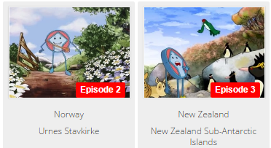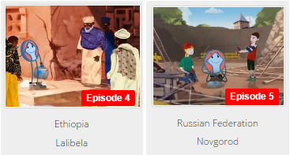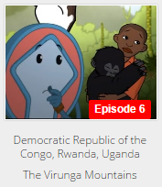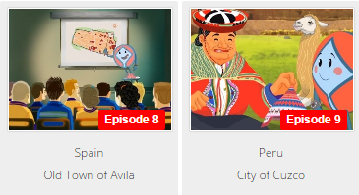
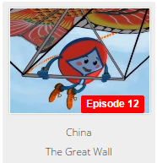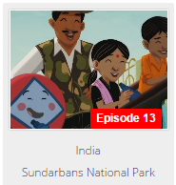

Worl Heritage Convention
http://whc.unesco.org/
Patrimonito has been widely adopted as the international mascot of the World Heritage Education Programme. Patrimonito was created in 1995 by a group of Spanish-speaking students during a workshop at the 1st World Heritage Youth Forum held in Bergen, Norway. The young students designed Patrimonito on the basis of the World Heritage Emblem which symbolizes the interdependence of cultural and natural sites； the central square is a form created by people and the circle represents nature, the two being intimately linked; the emblem is round like the world and at the same time a symbol of protection.

Patrimonito 圖片來源 http://whc.unesco.org/en/news/614/

